Exercise No. 5
Given the following MCD, answer these questions:
- Identify and discuss the missing cardinalities in the MCD ((a,b)? (c,d)? (e,f)?).
  - Management rules 1.
TypeCamion Concerne aucun ou plusieurs Camion
نوع الشاحنة يخص 0 أو عدة شاحنات شاحنة
a= 0 and b= n
  - Management rules 2.
مستودع متواجد في مدينة واحدة و واحدة فقط
Warehouse is located in one and only one city
c= 1 and d= 1
مدينة متواجد بها 0 أو عدة مستودعات
In a city we can find none or multiple warehouse.
e= 0 and f= n
- Can a driver hold multiple licenses (permis de conduire)? yes
السائق يمكنه قيادة عدة أنواع من الشاحنات:
السائق يمكنه قيادة عدة انواع من الشاحنات حسب نوع رخصة السياقة
لأن رقم رخصة السياقة يتعلق ب نوع الشاحنة
لأن العلاقة بين السائق و نوع الشاحنة فيها التعداد 1 أو n
A driver can drive one or more type of trucks
- Can a driver operate multiple trucks?
نعم حسب علاقة التعدي بين السائق، نوع الشاحنة و الشاحنة
- Can a truck have multiple drivers?
نعم لأن: الشاحنة لديها نوع واحد و النوع يمكن أن يسوقه عدة سائقين بسبب العلاقة المتعدية: الشاحنة، نوع، سائقين
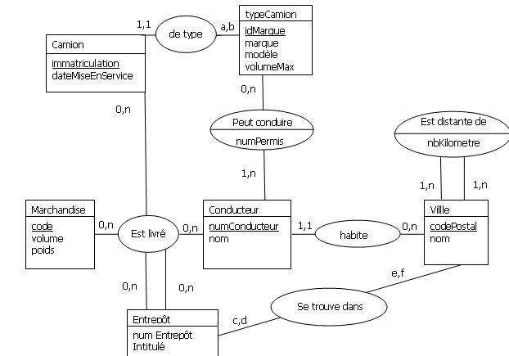

حالات خاصة:
العلاقة الإنعاكسية:
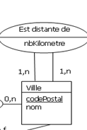
لتكن قاعدة التسيير: مدينة تبعد عن مدينة أخرى بمسافة n كلم
المسافة تتعلق ب مدينة الإنطلاق و مدينة الوصول
1 n
مدينة
مدينة
تبعد عن
بمسافة
1 n
تبعد عن
بمسافة
1 n
1 n
مدينة
مدينة

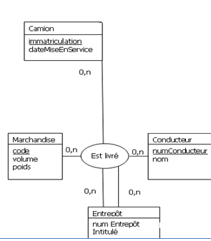
العلاقة الخماسية
قاعدة التسيير:
السائق يوصل السلعة من مخزن إلى مخزن آخر عن طريق شاحنة

Exercise No. 7 (Supplementary)
The Essihha Surgical Clinic has five departments (Cardiology, Neurology, Urology, Rheumatology, and ENT). It employs 20 doctors, each with a specialty.
During hospitalization, a patient may undergo medical procedures performed by doctors (e.g., consultations, radiology, imaging, tests). At the end of hospitalization, the patient receives a bill.
Department
NamHead, etc.
1,n
Speciality
Doctors
m,n
Work
0, n
0, n
Have
Hospitalization
NumBill, DatBill, etc…

occur
Undergoprice
0,n
1,1
0,N
Patient
1,1
Contain
1,1
issued
1,1
0,N
1,1
m,n
Clinic
Medical procedure
Bill

1,1
Contain

0,n
Wilaya
m,n
1,1
Contain
Country

Management Rules
- A patient can undergo one or more hospitalizations at this clinic.
- Each hospitalization occurs in one and only one department.
- For each hospitalization, a bill is issued (one hospitalization concerns one and only one patient).
- A doctor can work in different departments but can head only one department.
- During hospitalization, a patient may or may not undergo medical procedures.

- Some medical procedures might never have been performed.

- Each medical procedure is associated with a price, depending on the patient.
Modifications to the Model
- A doctor can have multiple specialties. Specialties entity
- The system should cover multiple clinics.
- The system becomes national, covering 48 provinces.
- The system expands to an African level (max. 50 countries).

